# **Teletrabajo para jefes, empleados y freelancers**

## **Introducción al teletrabajo remoto**

* **El teletrabajo fracasa** en entornos forzados.
* 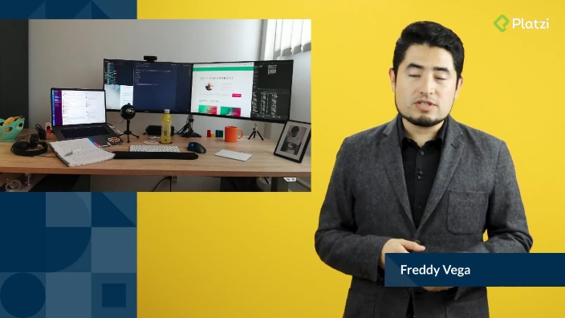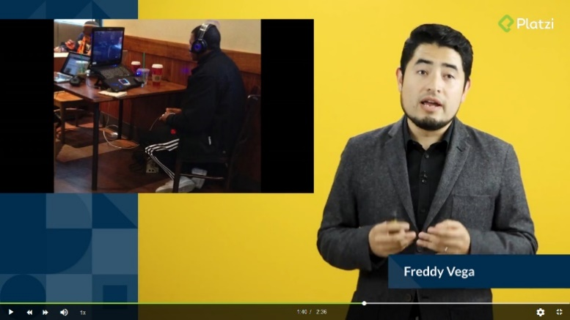**Jefes**, empleados y freelancers, seas o no un profesional, tengas o no un equipo de teletrabajo, estos tips te ayudaran a hacer las cosas correctas.
* Aquí veremos cuál es la configuración **correcta** para hacer teletrabajo y obviamente, cuál es la incorrecta.
* 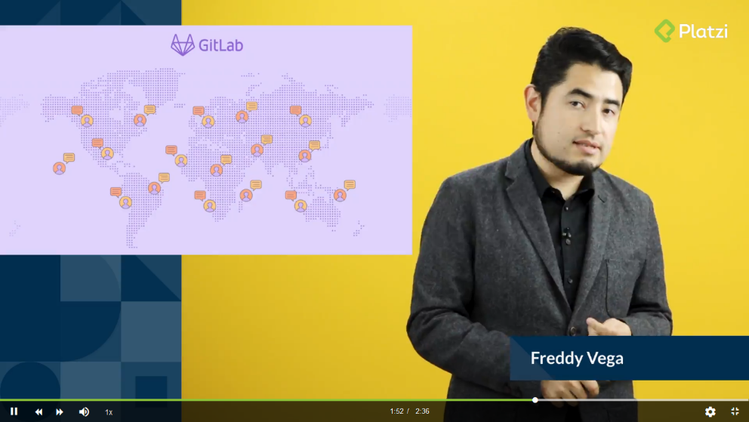Cuales son las estrategias de comunicación, no es lo mismo tener una empresa donde se tiene oficinas fisicas que tener a todo el mundo trabajando en remoto desde ofisinas coworking o en casas.
* Veremos diferentes tipos de herramientas que distintas empresas utilizan. El uso correcto del software puede hacer toda la diferencia.

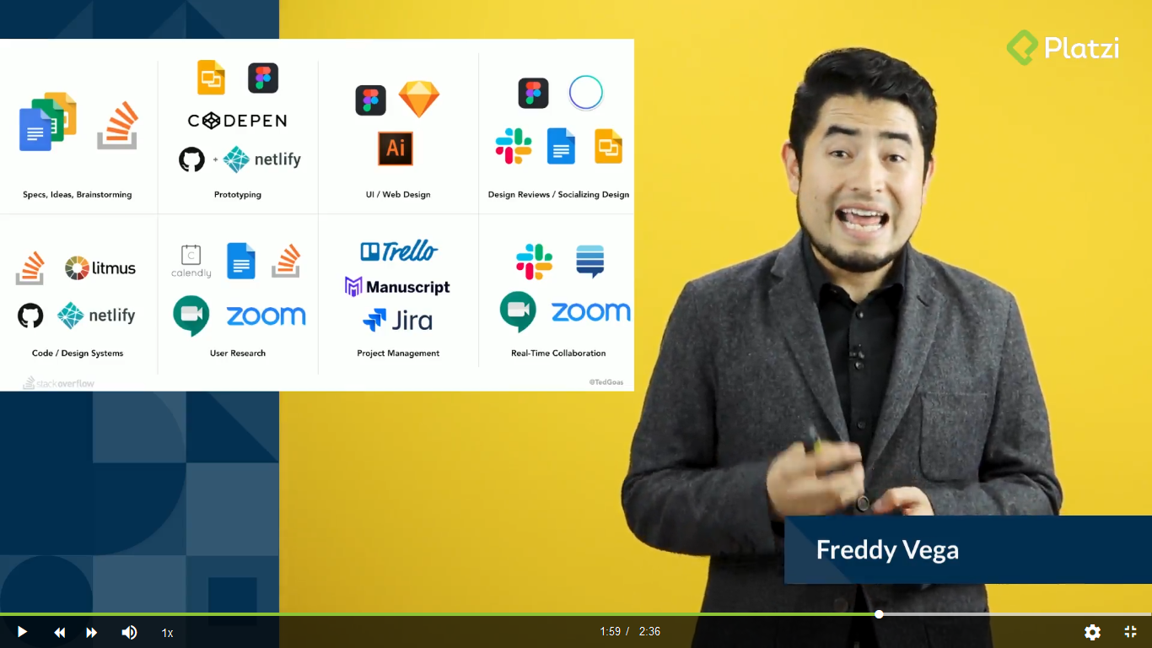

* Si no se tiene una politica documentada de software, puede que la empresa lo este haciendo mal.
* Hablaremos de los elentos que hacen que el teletrabajo fracase. Tener un contrato no con tu empresa, sino qque con tu familia.
* **No entrar** en panico, nos tan complicado como se cree.

## **Qué hacer hoy como jefe para teletrabajo**

Existen una serie de principios que si lo siges como jefe, no solamente vas a poder sobrevivir sino que también mejorar tu cultura de trabajo remoto.

1. **Async vs Sync**

**Sincrono**: Todo ocurre de una manera **serial**, y las tareas están basadas en tareas anteriores.

Haces una pregunta, ocurre una respuesta, haces lo próximo, continúas con el proceso.

**Asincrono**: Hay varias tareas que se trabajan al mismo tiempo por diversas personas y muy pocas tareas dependen de tareas realizadas por otro (para evitar cuellos de botella).

En el trabajo remoto todos los procesos de tu empresa van a migrar a un mundo paralelo (asíncrono) donde tienes que ver varias cosas al mismo tiempo.

1. **Una sola fuente de la Verdad**

* En un mundo asincrono no puedes tener unas respuesta inmediata de un humano, para ello se necesita una sola fuente de veradad, es decir, basicamente es una base de conocimientos.
* 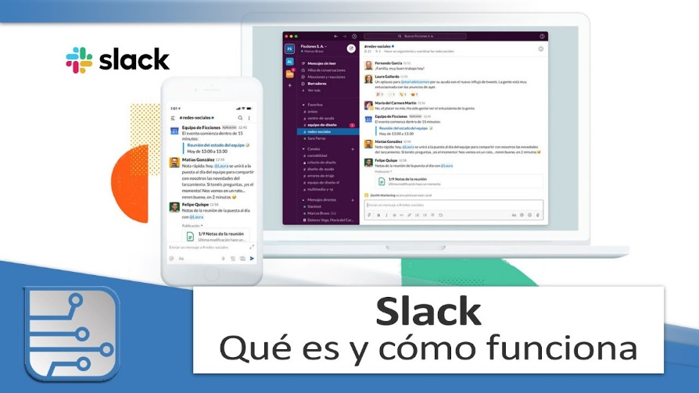Tú empresa debería de tener un sistema de comunicación no baso en correo electronico. Las empresas que sólo tienen correo electronico no sobreviven a un mundo de trabajo remoto, pero tener herramientas como Slack y otros tipos similares de herramientas de chat mejoran la comunicación.
* Slack no es una buena fuente de verdad, es un sistema caotico, es sólo una buena fuente de comunicación, una buena fuente de interacción cultural.
* **NO** basar la comunicación interna de la empresa con whatsapp, whatsapp es la forma en que se muere la comunicación en tiempo real y se acaba la productividad, no vasar la comunicación en grupos de whatsapp.
* 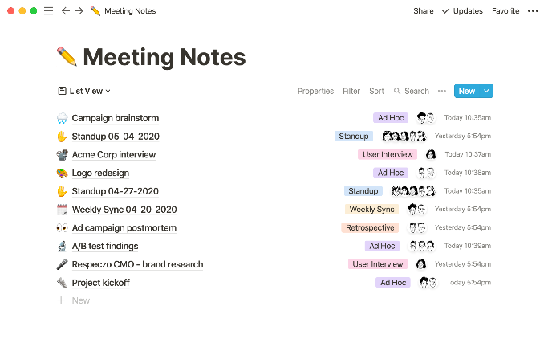La forma más facil de arrancar es con Google Docs porque tiene un sistema muy fuerte de permisos, edición distribuida, trabajo colaborativo, pero es muy malo para buscar.

Una herramienta más evolucionada y especializada es [**Notion**](https://www.notion.so/), es mucho más simple que Google Docs, es mucho más versatil para crear diferentes permisos, indices y crear una base de conocimiento poderosa.

1. **Misión y Valores**

Tienes que tener una **misión** y **valores** de la empresa, ésta tiene que ser **clara**, para validarlo todos tus empleados deberían de poderte decir sin ningún problema la misión y tus valores.

Si tue empleados no saben la misión y los valores, escribiste una mala misión y deberías replanteártelo.

Si **no tienes** una **mision** y unos **valores** claros tu cultura en un mundo remoto **se va a romper**, ésto porque necesitas empleados comprometidos con tu empresa y que **crean** en tu misma misión.

1. **No crear ciudadanos de 2da clase**

Un ciudadano de segunda clase es alguien que **no está completamente incorporado al equipo**, ésto significa que esta persona no se entere de algunas cosas que podría haberse enterado de haber estado en el lugar.

Por lo tanto, si **1 empleado** está en **remoto** lo mejor es que **todos estén en remoto**, si no se puede, todos los empleados deberían estar en sus computadoras para las reuniones y evitar hacer chistes o momentos en los que no estén incluídas algunas personas, sólo por no haber estado en el lugar.

Un síntoma de que hay ciudadanos de segunda clase es cuando hay chistes que no entienden algunas personas o cuando varias personas se conenctan en la misma oficina y tienen conversaciones alternas mientras están silenciados.

1. **Aprende a escribir**
2. **Resumir extremo**: máximo 30 palabras por frase (3 líneas)
3. Envés de colocar **adjetivos** pon **datos**.
4. Escribe un boceto de lo que quieras escribir y resúmelo en la mitad de eso diciendo lo mismo.
5. Divide tus ideas en diferentes enunciados.
6. Responde las preguntas al punto.
   1. Sí.
   2. No.
   3. Datos.
   4. No sé, te respondo en **x fecha** (dar follow up)

**Mensaje final, lo que importa son los resultados, no el control que tienes sobre tu equipo**

* Jefes, emprearios, emprendedores, ejecutivos, lideres, gerentes, **no le teman a los pijamos**, temanle a **no dejar ir el control**. Porque muchos de los ejecutivos le temen al trabajo remoto porque sus empleados trabajan en pijamas, con la cara lavada y recién levantados, desayunando, etc. Eso no debería de ser un problema, porque es irrelevante.
* Parte del temor del trabajo remoto es el control que se tiene sobre el equipo, como se visten, que si tienen esto, si tienen lo otro etc. Todo eso **es irrelevante**.
* Lo unico que importa es el **rendimiento**, la **comunicación** pracmatica y acertiva.
* Confía en los adultos que contrataste o contrata **mejores adultos**.

**Compasión agresiva**

Lleva la compación a un nivel mucho más alto porque muchas de esas personas estan probando el teletrabajo por primera vez, nunca lo habian intentado antes.

**Ten en mente que tus empleados van a estar lidiando con**:

* Sus niños, porque tampoco van a estar en el colegio.
* Con sus parejas.
* Con problemas hogareños como por ejemplo, se rompio un tubo de gas en la casa.
* Internet en ocaciones no va a estar tan estable.
* Porque sienten el temor de que ellos estan trabajando en remoto y otras personas estan llendo a la oficina, piensan que los van a despedir porque no estan fisicamente ahí.
* Porque no estan cara a cara en su pueso de trabajo, ya no van a ser considerados para un acenso.
* Etc.

## **Crear un entorno de teletrabajo ideal**

Al estar socialmente aislados por el teletrabo se pierden:

* Expresiones faciales.
* Tono de voz.
* Gestos sociales.
* Ritos culturales.

Uno de los problemas de trabajar en remoto es que se pierde la **serendipia**, son esos momentos que de pronto te encuentras a alguien que no hablas hace mucho en el asensor, charlan, se les ocurre na idea y esa idea se vuelve un proyecto ingreible, todo esto deja de existir con el trabajo remoto.

Por ese motivo, tenemos crear esos ritos, para crear esos ritos necesitamos un setup minimo:

* **Webcam**: Una camara decente y con una buena calidad de luz correcta. De otro modo no funcionaria.
* **Microfono**: Tener un exelente micrófono, no uses el microfono de la laptop. Trabaja en entorno de silencio en especial cuando tengas videos llamadas.
* Internet **estable**: Segurarse que tienes internet estable sino no tomes la llamada.

Otro problema tipico de las videollamadas es que se mira la pantalla del laptop u ordenador y no al lente de la cámara. Por ej:



**Cámara**

**Pantalla**

Existen técnicas que sirven para resolver este problema como, colocar la webcam en la esquina superior derecha del monitor, luego mover la ventana de videollamada tan pegada como sea posible a la cámara, de esa manera parecería que estamos viendo a los ojos a la otra persona.

Hacer esto tiene ventajas:

* Tener los documentos, archivos que se necesitan durante la videollamada al lado izquierdo.
* Invertir en un monitor grande.

**Prioridades**

1. La prioridad número uno es tener **audio impecable**, si lo anterior falla, al menos tener un buen sonido.
2. **Enfocarse** en una videollamadas, no hacer multiples cosas mientras estas en la conferencia.
3. **Una buena silla de trabajo** (no el sofá, no la cama) es fundamental, ya que pasaremos muchas horas sentados.
4. **Haz un contrato de trabajo remoto** con tu pareja, hijos y familia, hazle saber que no pueden contar contigo porque vas a trabajar.

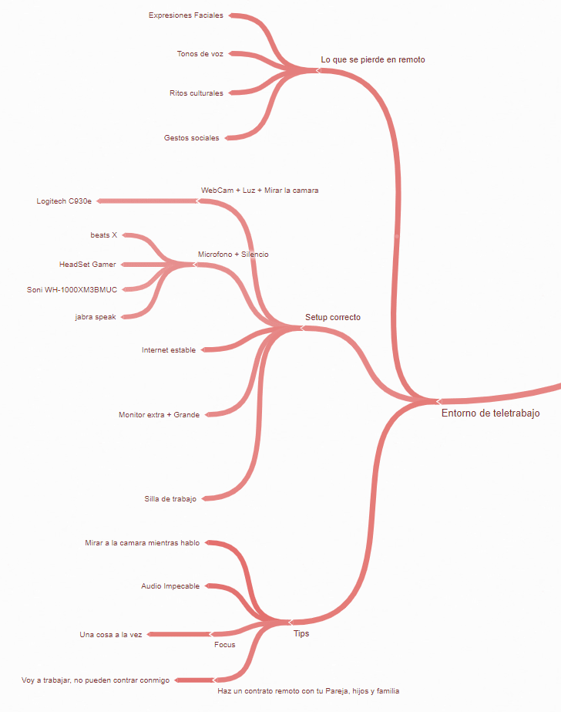

## **Comunicación efectiva para equipos remotos**

1. 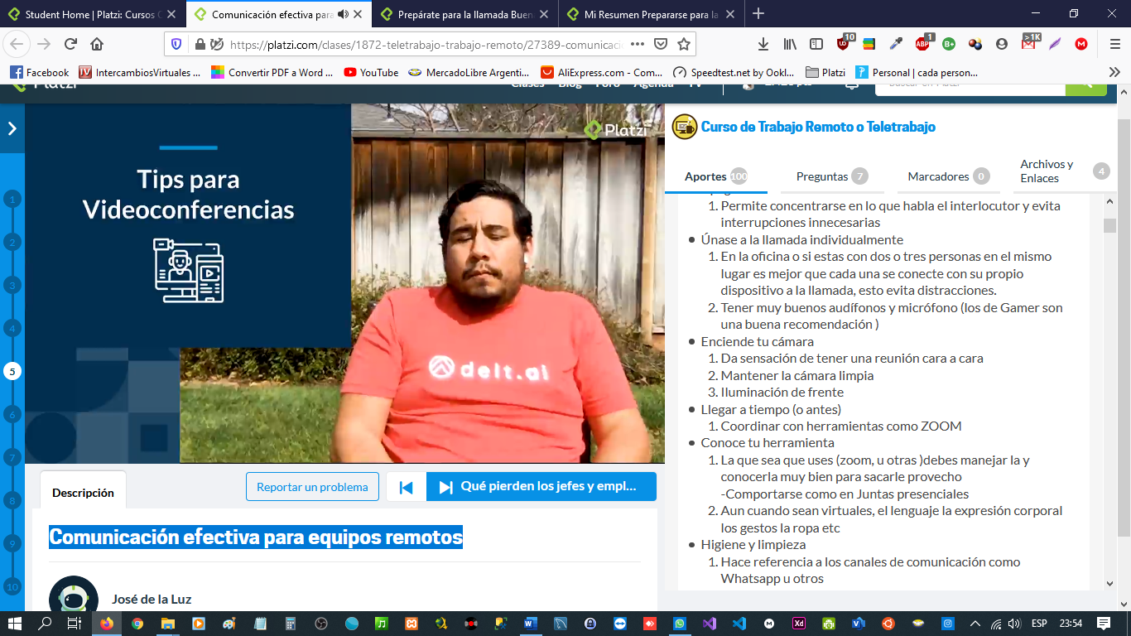**Prepararse para la llamada**

* Tener a mano el material necesario antes de la llamada.
* probar el equipo de comunicación antes para evitar contratiempos.

1. **Buena conexión a Internet**

* Mínimo de 10 Mbps.
* Las conexión de cafes o áreas publicas no son de buena calidad.
* Usa tu propia conexión.

1. **Buscar un lugar tranquilo**

* Donde te sientas tranquilo.
* Poco ruido

1. **Apagar tu micrófono mientras no estas hablando**

* Permite concentrarse en lo que habla el interlocutor y evita interrupciones innecesarias.

1. **Únase a la llamada individualmente**

* En la oficina o si estas con dos o tres personas en el mismo lugar es mejor que cada una se conecte con su propio dispositivo a la llamada, esto evita distracciones.
* Tener muy buenos auriculares y micrófono (los de Gamer son una buena recomendación )

1. **Enciende tu cámara**

* Da sensación de tener una reunión cara a cara.
* Mantener la cámara limpia.
* Iluminación de frente.

1. **Llegar a tiempo (o antes)**

* Coordinar con herramientas como ZOOM.

1. **Conoce tu herramienta**

* La que sea que uses (zoom, u otras) debes manejarla y conocerla muy bien para sacarle provecho.

1. **Comportarse como en juntas presenciales**

* Aun cuando sean virtuales, el lenguaje la expresión corporal los gestos la ropa, etc.

1. **Higiene y limpieza**

* Hace referencia a los canales de comunicación como slack u otros.
* No usar whatsapp porque la comunicación se pierde
* Canales correctos con la gente correcta, no tener miedo en salir de la conferencia si no es para ti.

1. **Busca que la sensación sea muy cercana a la de la vida real**

* Que lo que se haga en la oficina se pueda hacer remotamente como si estuviera en el sitio de trabajo.

1. **Preparar el espacio de trabajo**

* Horario rutina como si fuera la oficina.
* Que sea el espacio de trabajo de la oficina, pero en tu casa.
* Acordar con los que convives que a pesar de estar en casa estas trabando de ahí la importancia de los horarios de trabajo y las rutinas.

## **Qué pierden los jefes y empleados al trabajar en remoto**

* Se pierde el momento de descompresión, de separar la casa del trabajo.
* La capacidad de leer grupos, de leer las expresiones de la gente como un todo.
* Las herramientas que te da la oficina (buena silla, internet bueno, etc.)
* **El switch al modo trabajo**: Nos puede afectar el trabajar en ambientes que nuestro cerebro tiene asociado con el descanso y la distracción porque podemos recibir señales cruzadas.
* **Espacios para socializar y sacar ideas entre compañeros**: El tema social nos ayuda a crear una base sobre la cual entendemos mejor a las personas con las que trabajamos para luego trabajar con ellas.
* **Oportunidades para entrar en contexto en conversaciones con los demás**: Se pierden las reuniones no estructurales, no planteadas, las interacciones casuales también se pierden. Porque si la conversación no está en un chat, si no se escribió, no existe. La inmediatez de las señales. El momento de desconexión, los ritos que se tienen durante el día. Al perder esto, nos vamos a ver en un continuo, sin cortes, se pierde la mecánica diaria que tenemos.
* Se pierde también la información que ya no tenemos disponible por no tener a la gente a la cara, se crean conflictos por cosas que no se entendieron bien.
* Se debe tener conciencia de esa pérdida de información y de la ansiedad que eso va a provocar. Asimismo nos cuestionaremos sobre la confianza que se tiene en las personas con las que se va a trabajar de forma remota.

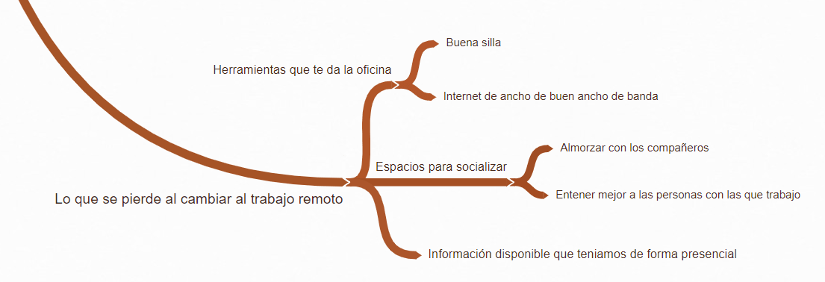

## **Cómo sobrevivir al trabajo remoto de emergencia**

* El lenguaje hablado y el escrito son distintos.
* La comunicación es contextual, es decir, depende de donde estamos, de quienes estan, del ambiente en el que se está.

Los 4 acuerdos:

1. **Se impecable con tus palabras**. No es lo mismo hablar lo que pensamos a escribir lo que pensamos. Debemos usar las palabras correctas.
2. **No tomes nada personal**. En un texto, hace falta mucha información que perdemos de una conversación cara a cara.
3. **No asumas ni supongas**. (“El que pregunta no se equiva”, “la única pregunta tonta es la que no se hace”)
4. **Haz lo máximo, lo mejor que puedas**. Debes trabajar mejor en comunicarte. Aprender cosas nuevas, mejorar mucho en como escribimos.

## **Cómo usar herramientas colaborativas para el teletrabajo**

1. **No existe** el Santo Grial de las herramientas en línea.
2. **Entre menos herramientas usemos menos carga mental**. 5 herramientas de comunicación pueden ser demasiadas.
3. El trabajo remoto **siempre** va a generar **trabajo intelectual adicional**, pues debes transformar tus tareas del mundo físico al mundo virtual.
4. **Interactividad**: Que tanto nos permite hacer una herramientas en términos de comunicación.
5. **Persistencia**: La facilidad de la herramienta para entregar información ordenada y rápida.

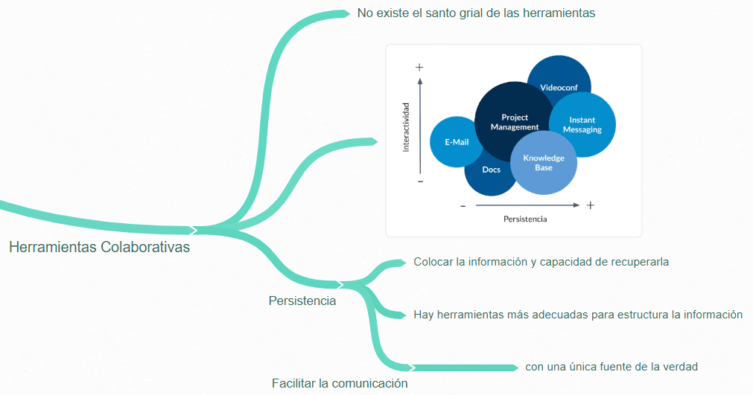

## **Software colaborativo esencial para teletrabajo**

**Correo electrónico**

Tiene una posición privilegiada debido a que es uno de los puntos de entrada desde el mundo hacia nuestra organización, se asume que se tendrá un archivo gigantesco de correos, este tipo de herramientas nos permiten ir atrás en el tiempo para buscar información en correos según los mensajes escritos en estos.

Por otra parte está herramienta tiene dificultades que lo hacen complejo para manejar y es que **correo permite una comunicación muy fluida**, es decir, se puede escribir cualquier cosa en él, hasta a veces escribimos muy poco o mandamos sólo un archivo adjunto, cuando se hace esto no se puede recuperar esa información.

**Google suite**

Este nos permite usar varias herramientas enlazadas entre sí, esto nos brinda mucha utilidad debido a que no debemos salir del entorno seleccionado para buscar otra herramienta adicional, gracias a este tipo de herramientas el manejo de documentos ha cambiado ya que al ser digitalizado nos permite interactuar de una manera diferente con o sobre los documentos.

**Organizarnos para trabajar juntos (Project Management)**

Al trabajar necesitamos organizarnos, el trabajo en línea se trata de colaborar con nuestros compañeros de equipo, necesitaras mapear la información al organizarte para trabajar de un mundo físico (Sticky notes, anotaciones) a un mundo virtual.

**CRM (Gestión de contactos)**

Es una base de datos que nos permite hilar la colaboración (procesos), herramientas de este tipo nos permiten mapear procesos de forma estructurada y colaborar en línea, estas herramientas siempre tienen unas estructuras que nos definen unos procesos (estados/asignación de tareas), aquí es importante tener la capacidad de identificar que sucede rápidamente al ver la herramienta.

## **Herramientas remotas avanzadas**

**Slack**

* Comunicación en tiempo real.
* División de temas de conversación (grupos)
* Estructura para las conversaciones no estructuradas.
* Si el tema no es sensible, tiene que estar en un canal público.

**Zoom**

* Para juntas o videoconferencias.
* Grabar llamadas.
* Compartir pantalla mientras se ve tu cara.
* Consumo bajo de Internet.

**Notion**

* Herramienta de gestión de conocimiento.
* Permite manejar el conocimiento de manera estructurada y buscable.
* Funciona como una **fuente de la verdad** o **repositorio** donde se accede al conocimiento del producto, documentación y la organización.

**Trello**

* Herramienta de gestión de proyectos (Project management.)
* Sirve para dar seguimiento a las tareas.
* Funciona con SCRUM y Canvan.

**Email**

* Comunicación formal.
* Comunicación con equipos externos.
* Comunicación legal o importante.

**Otras herramientas**

**Documentos (Docs)**

* Google docs

**Base de conocimientos (Knowledge Base)**

* Google Drive
* DropBox

**E-mail**

* Gmail
* Outlook

**Gestion de proyectos(Project Management)**

* Trello
* Wrike

**Videoconferencia**

* Zoom
* Meet

**Mensaje instantáneo (Instant Messaging)**

* Slack
* WhatsApp

## **Organización personal para trabajo remoto de emergencia**

**Tipos de Compañía**

* Con oficina
* Con oficina, pero remote-friendly
* 100% remotas (o remote-first)

La diferencia es que, si trabajas remoto, probablemente no tendrás ningún proceso para trabajar o promover el trabajo remoto. Si son **Remote-Friendly** algunos procesos pueden manejarse de forma remota, pero para otros tal vez no están lo suficientemente preparados. Y si tu empresa es Remote First, tal vez ni siquiera tienen oficina y todos los procesos están listos para triunfar de forma remota.

Si tu empresa es remote-first, seguramente te preocupa la situación de salud del coronavirus, pero no tanto cómo afectará esta situación a tu trabajo (porque ya trabajas remoto). Pero si tu empresa solo se trabaja desde **la oficina o son remote friendly** (50/50, trabajo remoto y trabajo desde la oficina), entonces las cosas van a cambiar, y eso está bien. Nadie empieza perfecto desde el principio. Lo importante es enfocarnos en la comunicación y evaluar el rendimiento de nuestro equipo. Lo importante es enfocarnos en la comunicación y evaluar el rendimiento de nuestro equipo, que tú y tus compañeros puedan hacer el trabajo que necesita la empresa. ¿Cómo lo hacemos? Debes enfocarte en tu propio trabajo. Cada persona debe enfocarse en que su propio trabajo sea exitoso.

**Tips para trabajar remoto sin morir en el intento**

* Ten una rutina (disciplina)
* Work Time vs House time.
* Ayúdale a tus familiares a entender que estás trabajando.
* No te preocupes por sobre comunicar.
* Prepárate para mantenerte enfocado en las reuniones.
* **Llamadas rápidas para agilizar el trabajo**: Las conversaciones de chat son asíncronas y pueden tardar bastante en resolverse, por ello una llamada de 5 minutos es mejor opción.
* Pregunta todo lo que necesitas.

**¿Cómo saber si tu día fue exitoso?**

Esto puede variar de persona a persona. No es algo específico del Trabajo Remoto, pero puede ser más duro cuando está trabajando remoto. ¿Por qué? Porque si vas todo el día a la oficina, y no haces nada todo el día, aunque no te rinda, aunque no estés siendo productivo, no pudiste resolver un problema o simplemente no tengas un buen día, aun así, no te sientes tan mal como si no hubieras hecho nada. Pero si trabajas desde casa y está enojado, estresado o tampoco tienes un buen día, entonces sientes que no hiciste nada y seguramente es porque estoy trabajando desde casa, etc. Es totalmente normal. Es igual cuando te sucede en la oficina, pero la gente no se siente tan culpable cuando no son productivos desde la oficina, precisamente porque estaban en la oficina. No seas tan duro mismo. Vas a tener días muy productivos y otros no tanto. Es normal.

**Descansa**: Toma recesos. Trabajar desde casa puede ser un enredo, pero también un gran privilegio. Tal vez no es para todos, pero si te están dando esta oportunidad, incluso en una situación como esta, intenta hacer lo mejor. Si tienes un tiempo, intenta salir de tu oficina, estar un rato con tu familia, haz algunas bromas con tus chicos, conversa un rato con la gente que vive contigo. Una de las bellezas de trabajar en la industria de la tecnología es que se pueden hacer este tipo de cosas. En otros tipos de trabajo no podemos hacerlo.

## **Cómo encontrar buenos trabajos remotos**

**¿Qué es Trabajo Remoto?**

Trabajo Remoto no es necesariamente trabajar desde una playa, desde un hostal, o desde un crucero, paseando por el mundo… La verdad es que trabajo remoto es trabajar básicamente desde donde quieras, pero la base del Trabajo Remoto es **trabajar desde un mismo sitio constantemente,** desde su casa o desde un espacio de Coworking.

**Hay diferentes compañías en término de trabajo remoto**

* **Remote Friendly**: Son amigables con el trabajo remoto.
* **Remote First**: Las políticas de trabajo remoto son prioridad para ellos.
* **All Remote**: Son completamente remotas.

Lo ideal es trabajar con compañías que son 100% remotas, porque las compañías que son **Remote Friendly** tienen una oficina, pero les permiten a las personas trabajar desde cualquier otra parte, y esas personas, quieran o no, van a terminar sintiéndose ciudadanos de segunda clase, porque hay dos tipos de comunicación:

* Comunicación en la oficina.
* La digital con el talento remoto.

Dentro del trabajo remoto hay diversos tipos de empleo

* 100% remoto.
* Trabajo remoto freelance.

Tal vez la mayoría que han experimentado con trabajo remoto, han experimentado con trabajo remoto freelance. Esas son simplemente una de las formas que lo puedes hacer.

**¿Cómo conseguir esos trabajos remotos?**

El trabajo remoto básicamente crea un mercado global, y eso implica que las bolsas de empleo, los sitios dónde están esas oportunidades, tienden a ser diferentes. Hoy en día estamos visualizando una consolidación de bolsas de empleo, precisamente por lo popular que se está volviendo el Trabajo Remoto.

Esto implica que la competencia es mucho más grande para los candidatos y las compañías. Esto implica que como candidato tienes que saber venderte muy bien. Y como compañía debes ofertar más alto para atraer el mejor talento.

**Tips para venderte bastante bien**

1. Si estás buscando trabajo en inglés, tu hoja de vida debe estar impecablemente perfecta. Que no tiene ningún tipo de horror ortográfico. El trabajo en inglés paga 3 o 4 veces más que los trabajos que son español.
2. En los trabajos de oficina, los jefes pueden no medir los resultados de tu trabajo. Pueden estar felices de verte ir todas las veces a la oficina y solo estar calentando la silla. En cambio, el trabajo remoto, sobre todo las compañías que tienen experiencia, tienden a volverse muy buenas en liderazgo basado en resultados, es decir, compañías que no les importa tanto que tanto tiempo estás atrás de la computadora, no les importa tanto que cumplas los horarios sino lo que **les interesa es que cumplas los objetivos y que los cumplas bastante bien**.
3. También demostrar la capacidad de comunicación, porque los equipos remotos tienden a tener mucha más comunicación escrita comparado a equipos tradicionales porque mucha información resulta a través de chats (comunicación asíncrona) por eso se debe ser muy claro con lo que se dice, ser conciso es bastante valioso.
4. Ser consciente de las diferencias culturales que pueda haber con los equipos con otros países. Por ejemplo, si estás postulando para un trabajo en una compañía en los Estados Unidos o en Alemania, **tienes que ser consciente de la puntualidad**, en Latinoamérica somos muy impuntuales. Es el área del mundo más impuntual. No se puede llegar tarde a una entrevista porque te pueden excluir.
5. Muchas compañías remotas prefieren contratar talento que tienen cierto tipo experiencia trabajando remotamente, entonces si quieres dar una buena impresión, si llegas al punto de la entrevista, demuestra que estás trabajando desde tu casa, cómoda, no te conectes desde el celular para la entrevista, eso da a notar falta de profesionalismo, conéctate desde tu computadora, donde se vea que es un espacio donde te puedes enfocar, no te conectes si se ve la cocina atrás, o algo así por el estilo porque denota que no tienes el espacio para trabajar, debe ser una zona silenciosa (en lo posible) donde no haya ruido de fondo, utiliza un buen micrófono donde se pueda escuchar bien, buena cámara web, etc. Intenta hacer que esa experiencia se vea tan profesional como sea posible.
6. **Selecciona bien las compañías a las cuales te postulas**, **o a las que les respondes**. Hay muchas compañías que venden la idea de trabajo remoto parcial, solo ir a la oficina de vez en cuando, y resulta que tienes que ir 3 veces por semana a la oficina y trabajar desde casa dos veces por semana. Fíjate muy bien cuál es la cultura de la compañía, pregunta, sé inquisitivo, en términos de qué herramientas usan para trabajar remotamente, y en la medida de lo posible, busca la multiculturalidad. Porque mientras más multicultural sea la compañía, más probabilidades hay de que tú trabajes allí. Si es una compañía muy homogénea culturalmente puede que te termines sintiendo como una mosca en la leche.

## **El futuro de la industria del trabajo remoto**

La raza humana en su historia se ha tenido que ir **especializando** para poder **adaptarse al cambio**, pasando de **5 profesiones** (con habilidades en concreto), **a 50**, y actualmente a más de **50,000 habilidades** en las que una persona se puede especializar, y no se estima que este número vaya a bajar.

Además, una persona puede tener **múltiples habilidades** y convertirse en **especialista**, y cada especialista es diferente a los demás, por lo que el número de profesiones distintas es mucho mayor (1000 veces mayor), así que, si una empresa necesita a un profesional con ciertas habilidades **específicas**, es probable que en el mundo haya bastante pocas, y probablemente ninguno en tu ciudad.

Con el trabajo remoto, si una persona con el **perfil específico** que necesita tu empresa existe, lo puedes contratar, así que el futuro del trabajo remoto está entrelazado con la **especialización**.

## **Equilibrio entre trabajo y familia al teletrabajar**

**Tips para trabajo en casa**

* Hacer una lista con las cosas que se debe hacer en el día.
* Hacer rutinas, esto ayuda mucho
* Conversar con familia sobre los horarios en los cuales estas ocupado.
* Ayudar en las tareas tanto del hogar como con los niños si los tienes.
* Mantener un espacio único de trabajo.
* Cuando tengas reuniones la casa debe estar en silencio.
* Si no se puede es importante que les hagas saber a las otras partes que puede haber ruidos en el ambiente.
* No trabajes los fines de semana.

**Tips para trabajar cuando viajas**

* Trata de encontrar sitio para adecuado para el trabajo
* Actualizar tus herramientas digitales
* Monitorear constantemente el estado de tu familia.
* Debes priorizar tiempo con tu familia.
* Conexión emocional con amigos y familia.

**Herramientas**

Gestionar notas e ideas

* [Notion](https://www.notion.so/).
* [Evernote](https://evernote.com/intl/es).
* [MindMaster](https://www.mindmeister.com/es).
* [Google Docs](https://docs.google.com/document/u/0/).

Crear Tareas

* [Todoist](https://todoist.com/es).
* [Basecamp](https://basecamp.com/).

Reuniones o Conferencias Remotas

* [Google Calendar](https://calendar.google.com/calendar/r?pli=1).
* [Zoom](https://zoom.us/).
* [Google Meet](https://meet.google.com/).

Comunicación asíncrona

* [Slack](https://slack.com/intl/es-ar/).
* [Twist](https://twist.com/es).

# **Estrategias de remote work para líderes y jefes**

## **Los 4 acuerdos del teletrabajo**

* **Confirmar**: No asumir situaciones, pregunta tus dudas.
* **Confianza**: En tu trabajo y el de los demás.
* **Comunicación**: Sobre comunica lo que haces.
* **Visualizar**: Es decir lo que **se** **piensa** hacer **antes** de empezar hacerlo, decir lo que se **esta haciendo** a medida **que se hace** y decir lo que **se logró hacer** al momento de **terminarlo**.

## **Flujos de trabajo efectivos en remoto**

* **Correo electrónico**: Un cliente escribe “necesito una propuesta para este proyecto, para la semana que viene”. En el e-mail llegan las especificaciones.
* Desde el correo se reenvía el e-mail a Trello (herramienta de gestión de proyectos)
* **En** [**Trello**](https://trello.com/home), en el tablero aparece una tarjeta que dice:
  + **“**Hay que hacer una propuesta para este cliente.”
  + Aparece automáticamente en la columna de tareas pendientes.
  + En Trello se puede definir fecha tope de **entrega** y **sub tareas**.
* Se necesita comenzar a discutir rápidamente sobre la tarea.
* Se envía esa tarjeta hacia Slack (herramienta de mensajería instantánea) o mejor todavía, al crearse esa tarjeta termina automáticamente en Slack.
* En Slack llega a un canal público y el equipo de trabajo va a poder ver que hay que hacer una propuesta para un cliente.
* Comienza un proceso de discusión **asíncrono**. Para que mantenga cierto ritmo y cadencia, conviene programar el horario de esa discusión para asegurarse la participación de todos.
* Cuantas más personas participan de la discusión más necesaria se hace una videollamada con todo el equipo.
* Se agenda la videollamada o si es necesario hacerla en ese momento y se cuenta con una herramienta de integración, se dispara directamente desde ahí.
  + Zoom (herramienta de videoconferencia).
  + Slack también tiene su propia herramienta para videoconferencia, la cual se puede usar inmediatamente e incluso usar un calendario para agendarla.
  + También se pueden agendar videoconferencias con [Calendly](https://calendly.com/es) (ayuda a programar reuniones sin tener que enviar decenas de correos) o utilizar las herramientas de Microsoft, Google, etc.
* Se comienza a discutir la tarea en una videollamada y aparecen cosas que no están claras, por ejemplo, cómo manejar ese tipo de cliente que pide la propuesta.
* Se busca la información para resolver lo que está confuso dentro de documentos, por ej: cómo se manejó ese tema anteriormente, o también se puede ir a la Knowledge Base (base de conocimientos) y revisar cuáles son las políticas de la empresa para manejar cada situación o un contrato en particular.
* Desde **Notion**, que es una excelente Knowledge Base, se puede enlazar documentos que estén en la nube de Microsoft, de Google, etcétera.
* **Notion** resulta muy ágil para escribir cosas rápidamente. Adicionalmente se puede ir haciendo una mini nota mientras la reunión transcurre. Escribir cosas es muy importante para dejar rastros de la información y luego hacer una búsqueda fácilmente. Tomar la práctica de generar mini notas de todas las videollamadas y guardarlas en Notion en forma bien estructurada, será de mucha ayuda para facilitar el acceso al contenido, cuando se necesite.
* Hay que pensar siempre en términos de integración, es decir, tener un Hub central, donde todas las herramientas que se necesiten, estén disponibles en el mismo lugar, es lo ideal.